Jama Michalika

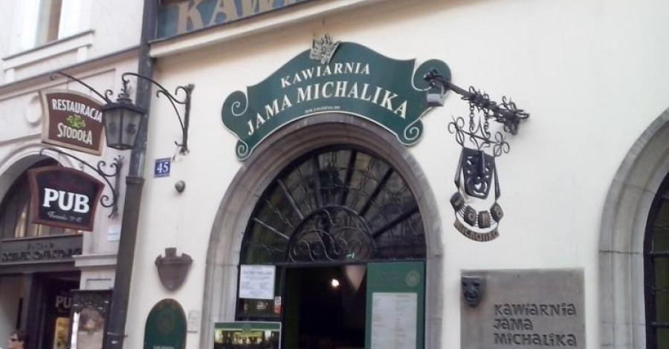

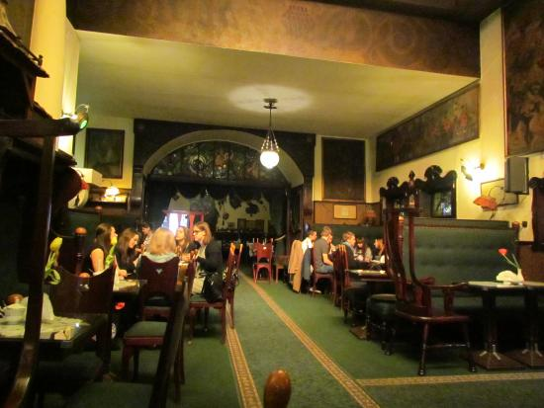

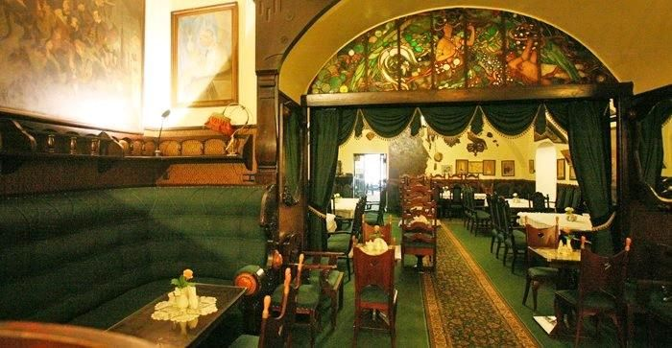

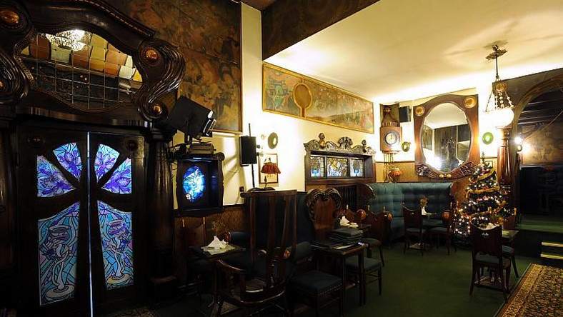

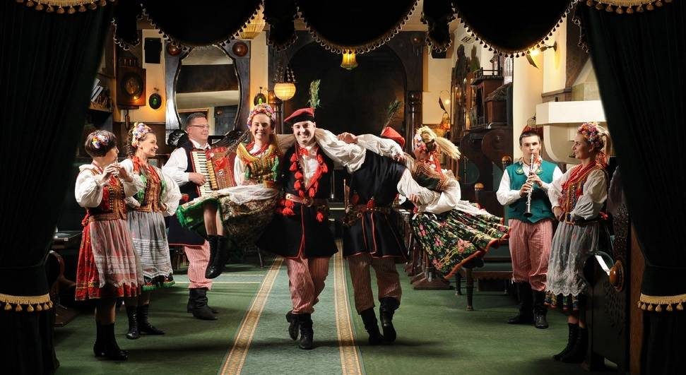

Historia
Najsłynniejsza (do dziś istniejąca) krakowska kawiarnia literacka założona została w 1895 w dzierżawionym od prywatnych właścicieli lokalu jako Cukiernia Lwowska przez przybyłego ze Lwowa Apolinarego Jana Michalika. Doskonała lokalizacja przy ul. Floriańskiej (bliskość wyższych uczelni) spowodowała, że bardzo szybko stała się miejscem spotkań artystów, literatów, dziennikarzy i całej krakowskiej cyganerii. W 1904 tworzono w niej Tekę Melpomeny – zbiór karykatur aktorów w najlepszych rolach, aby je potem sprzedać i pomóc finansowo bezrobotnym aktualnie artystom.
W 1905 rozpoczął działalność kabaret Zielony Balonik wystawiający w Jamie Michalika przedstawienia i szopki. Właśnie artystom kawiarnia zawdzięcza nową nazwę – lokal bowiem nie posiada okien i właśnie z tego powodu zaczęto nazywać go Jamą Michalika.
W 1906 nowy wystrój zaprojektował malarz Henryk Szczygliński. Wykonane według jego projektu meble nie zachowały się do dziś.
Zachęcony powodzeniem przedstawień kabaretowych Michalik postanowił powiększyć kawiarnię o jeszcze jedną salę. Zaprzyjaźniony z artystami mógł liczyć na współpracę najlepszych z nich. Nową salę od strony architektonicznej przygotował w 1910 Franciszek Mączyński, a jej wnętrze zaprojektował Karol Frycz. Do dziś zachowały się meble z zieloną tapicerką, drzwi, lustra, lampy i witraże, zwłaszcza witrażowy dach nad salą. Dwie kawiarniane sale dzieli witraż projektu Henryka Uziembły z przedstawieniem Sztuki, która ma rysy i twarz Ireny Solskiej. Ściany kawiarni zdobią karykatury, obrazy, afisze, lalki i zaproszenia na występy kabaretu. Do najzabawniejszych karykatur należy „Pijana Brama Floriańska”, w takim bowiem stanie widzieli ją bywalcy kawiarni nad ranem opuszczający lokal.
W latach I wojny światowej bywali tutaj między innymi Józef Piłsudski i Walery Sławek. W 1918 Michalik przekazał kawiarnię kelnerom, a sam wyjechał do Poznania, gdzie zmarł. Interes nie był już tak dochodowy i w 1935 ogłoszono upadłość. Żeby pospłacać długi zlicytowano część wyposażenia, a lokal oddano prywatnym właścicielom budynku, niemniej jednak znaczną jego część udało się uratować.
Tuż po II wojnie światowej budynek przy Floriańskiej 45, pomimo trudnych czasów, pozostał własnością prywatną. Następnie, w latach 50., zabytkowy wystrój kawiarni upaństwowiono i przekazano w dzierżawę „Społem”, po czym zamknięto ją na kilka lat z powodu remontu, który doprowadził do nieodwracalnych zniszczeń w zabytkowej substancji kamienicy. Jama otwarta została ponownie w 1960. na miejscu dawnej cukierni utworzono tzw. „barek” z alkoholem i drinkami. W sali z „górką” w latach 1960‒1991 występował Kabaret Jama Michalika, dając w tym czasie 11 przedstawień, ostatnie pożegnalne w 1990/91.
Właściciel kamienicy, Stanisław Jerzy Kuliś od lat 80 XX wieku finansuje prace remontowo-konserwatorskie budynku, a od roku 1991 przejął prowadzenie Jamy Michalika, ożywiając działalność artystyczną (w 2015 otrzymał tytuł Mecenasa Kultury Krakowa.
Obecnie zamiast jednego, na stałe występują trzy kabarety podtrzymujące tradycje Zielonego Balonika. Jama Michalika jest miejscem cyklicznych występów znanych aktorów i satyryków scen polskich. „Na Górce” od roku 1991 występowali: Hanka Bielicka, Jan Pietrzak, Jacek Fedorowicz, Jerzy Kryszak, Andrzej Zaorski, Marian Opania, Tadeusz Drozda, Stanisław Tym, Andrzej Rosiewicz i wielu wybitnych artystów scen polskich i światowych. Wśród artystów krakowskich goście Jamy, mogli podziwiać: Jerzego Bińczyckiego, Jacka Wójcickiego, Ninę Repetowską, Tadeusza Malaka, Jana Adamskiego, Annę Dymną, Jerzego Trelę, Jerzego Fedorowicza, Leszka Długosza, Leszka Mazana i Mieczysława Czumę, Jerzego Bożyka i Salon Zwierzyniecki, Elżbietę Wojnarowską i artystów Piwnicy pod Baranami oraz profesorów i studentów PWST. W Jamie występowali także artyści z zagranicy: Kabaret Szydłowskiego z Londynu, Maria Nowotarska z Toronto (w roli Heleny Modrzejewskiej), czy Teatr Weimarski z Niemiec.
Przy występach kabaretów – nawiązujących programowo do tradycji literackiej Szopki – na stałe występują, szczególnie dla szkół, ale i dla dorosłych widzów; Teatr Nieduży Ryszarda Spyta, Retro oraz Zielony Balonik (w obsadzie: Z. Zagner, K. Cygan, R. i W. Jasińscy, S. Dębski, T. Łomnicki, i inni).
W sali wystawowej – galerii organizowane są wernisaże i wystawy m.in. Karykatury Ewy Barańskiej-Jamrozik, Zdzisława Pabisiaka, Zofii Walczowskiej, Teresy Lange, prof. Zbysława Maciejewskiego (dwukrotnie), Jana Chrząszcza czy wystawa fotografii połączona z wieczorem autorskim i debiutem poetyckim znanej piosenkarki Hanny Banaszak.
W Jamie Michalikowej organizowane są koncerty, recitale, programy jubileuszowe, a także wieczory literackie i autorskie. Noce poezji dla SPP (między innymi Poezja i Gwiazdy w Jamie) sprawiają, że dla gości (znanych polityków, ambasadorów, konsulów, rektorów uczelni i profesorów, a także przedstawicieli licznych organizacji i ośrodków kultury), osobiście recytowali swoje wiersze, twórcy tej rangi co: Czesław Miłosz, Wisława Szymborska, b. prezes oddziału SPP prof. Bogusław Żurakowski, Józef Baran, Adam Ziemianin, Leszek Elektorowicz, prof. Leszek Czuchajowski wraz z kilkudziesięcioma poetami z Polski i z zagranicy. Obecnie Jama Michalika realizuje cykliczne programy literackie dla SPP przy współpracy z prezes prof. Gabrielą Matuszek-Stec.

